# 喷淋标注技术文档

# 目的

读取天正喷淋点位。尽量合并xy 并在周围找到墙柱轴网做定位标注。

要求标注尽量贴边。中间没有对齐的标注单独给出标注。

标注要求躲避喷淋管线，管径，喷头。

# 总体思路

1. 提取数据
2. 利用管线给点位打上坐标系参照
3. 利用德劳内三角网，过滤不是参照的线给点位画网格
4. 去掉和墙房间框线相交的线，这里不考虑柱子，因为有时候会删掉一些格子的连贯性。
5. （难点）断网，一定步长以内不成环且不是直线的线（？）
6. 分别标XY标注。他们的步骤是一样的。
   1. 以x标注为例。根据落在x轴的位置和给定间隔（一般是网格线平均值相关）给格子上的点位分组

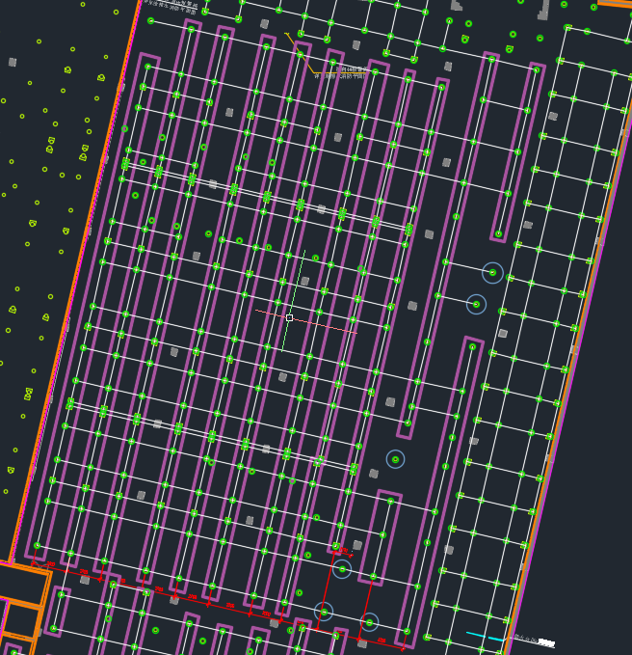

* 1. 统计每组落在y值的分布。

找出来分布最多的地方和两边极值分布情况。

* + 1. 如果差别不多（难点，怎么定）则在边找位置标注，如果差得多则在中间找位置标注。这里需求是尽量靠边缘布置标注。
    2. 然后看每组离标注最近的点的距离，超出的话记为需要补标注的组。
    3. 检查所有要补标注组是否自成一线（待定参数，暂定3条线以上）依旧是Y值分布
    4. 如果自成一线，则合并标注

例如下面先找到上面一条红色标注。找出离先比较远的组（粗线）。发现下面一条线y值分布比较集中。再做一条标注横穿。筛选出这条标注的 “管辖范围”。

（难点：管辖范围的长短，这里是以一个格子长作为范围，和y值分布什么时候算多，这里是连续2个格长）

另一个难点: 这种就算被打断但是y轴分布一致的应该归为一组。这里中间的点位可以重复标注。标准应该也是间隔 N个格长但是这里需要思考。

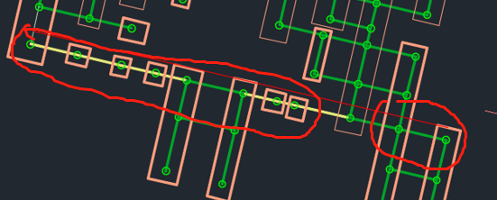

（如果剩下的组还有Y值分集中且x方向靠近的则一直循环这个过程）

此时只有个别散组没有标注，则给这些组加上单独的标注。

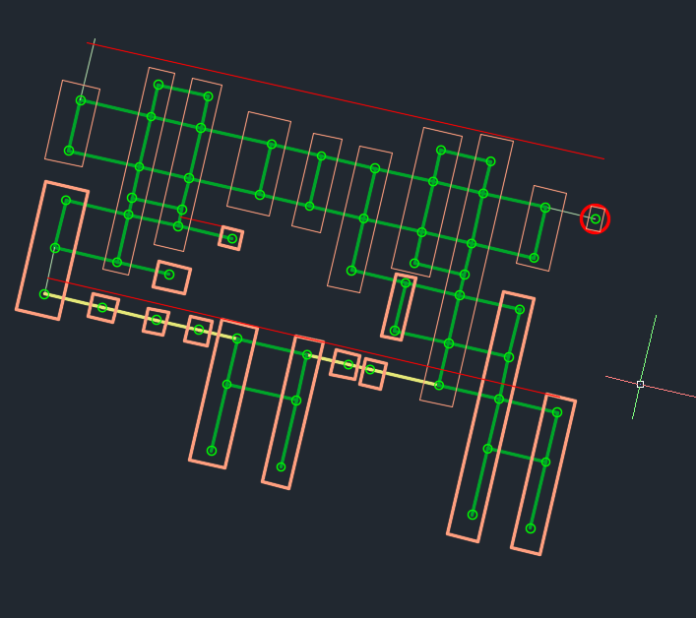

Y方向例子：

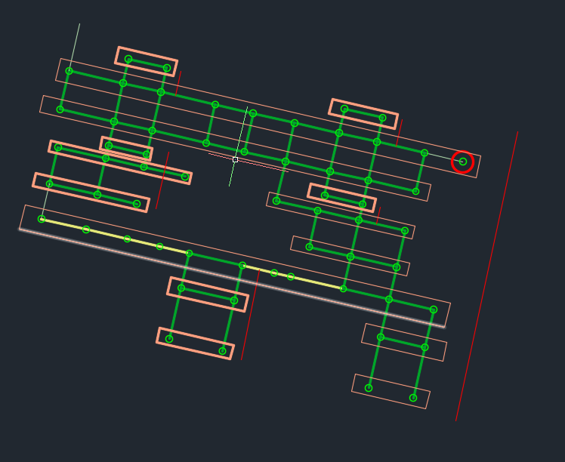

* 1. 确定标注的定位点。和标注躲避后的最终位置。

这里需要注意最终位置和上面打组时候的位置不能相差太远。

还需要注意标注位置不穿房间框线，这种case需要注意

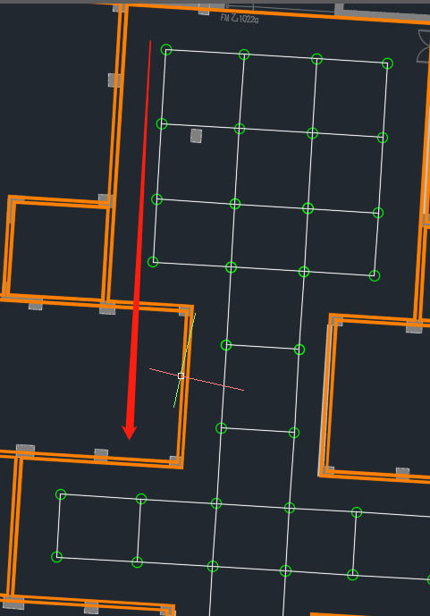

* 1. 当每个组都做完，检查图纸里被断开的散点，补散点找最近标注。

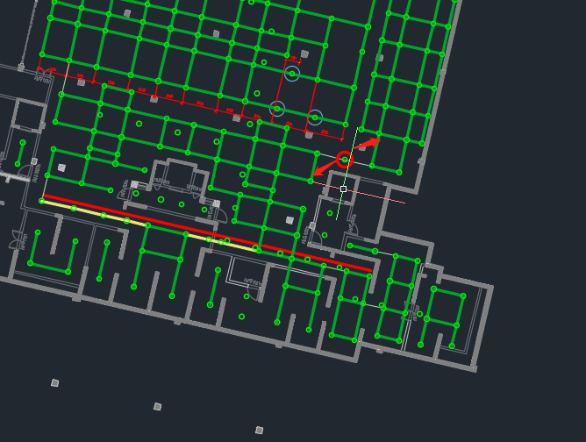

比如这个散点，更适合左边的组。这里考虑马氏距离（？）。

* 1. 可能需要有太长需要打断的case这个待定

# 处理

* 1. 输入参数

|  |  |  |
| --- | --- | --- |
| 参数 | 作用 | 输入方式 |
|  |  |  |

* 1. 数据提取

|  |  |
| --- | --- |
| 数据源 | 备注 |
| ~~建筑墙~~ | ~~标注参照~~ |
| 剪力墙 | 标注参照 |
| 柱 | 标注参照 |
| 轴网 | 待定。标注参照 |
| 房间框线 | 以房间为一次处理单位 |
| 防火分区 | 以防火分区为选择单位 |
| 喷淋管线 | 天正。用于给点位坐标系 |
| 喷淋点位 | 天正 |

# 待定难点

* 1. 断网

人眼看这两条线是要断掉的

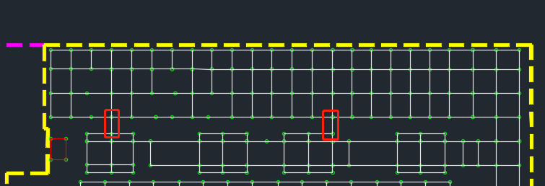

最初预想是断掉一定步长内所有没有环的线。但是会删掉很多直线。

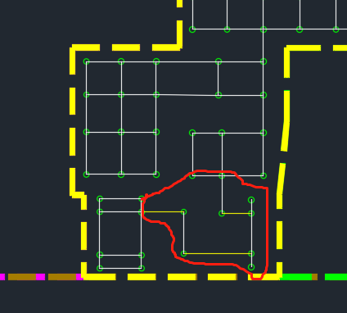

后来预想，删掉和当前标注垂直的线（x轴删掉竖线）但是好像也有问题。

目前想法：

删掉不成环（一定步长以内）且不是最终线段的线。然后检查删掉的线是否连续呈直线，如果连续3条直线则不删除

其他思路：

能不能用某种统计方法+聚类将格子断开

* 1. 统计每组落在y值的分布
  2. 避让